AgroBot — Informe unificado de mejoras (2026-10-24)
Auditoría de lo recopilado en las últimas pruebas, entrenamiento en simulación calibrada (interior y exterior, con mapas nuevos), detector de plagas de col, digitalización del mapa del robot y comparación con fotos/videos reales. Todo lo que NO se probó en el robot real está marcado como tal.

1. Qué dicen los datos de las últimas pruebas
Hallazgo | Dato | Fuente
Robot parado ~90 % de la prueba del 22-oct | 89 % de filas con v≈0 (explorador no activo) | FEEDBACK_PRUEBA_20261022.md
Falsos positivos de plagas sobre fondos | 82/82 capturas finales sin planta; ~20 alarmas/min parado | idem
Imagen oscura y borrosa | brillo medio 65/255; 89 % de fotos con nitidez < 60 | idem
SLAM interior (22-oct) | cierre 25-36 cm en 23 m; error ≈ 1-1,5 % del recorrido | memoria agrobot-slam-interior-20261022
Corrector ML del SLAM | empeora al ICP crudo (ATE 0,37 vs 0,11 m en la sesión retenida) | resultados_slam_kaggle_20261023.json
Simulación calibrada (ronda 2, 23-oct) | 78,2 % éxito / 0,29 contactos vs HOY 56,4 % / 0,78; falencias: eslalon 37,5 %, rocas 42 % | intensivo_20261023_1015
Detector de col previo (col_10h) | mAP50 0,59; dano_hoja 0,17; sin clase pulgón | col_10h_metricas.json
SLAM: ATE (m) por sesión — base (ICP crudo) / corrector existente / sim+real:
sesión | muestras | m | ATE base | ATE existente | ATE sim+real
retenida_2 | 380 | 11.6 | 0.111 | 1.957 | 0.372
entrenamiento_0 | 1320 | 22.3 | 0.438 | 2.488 | 0.822
entrenamiento_3 | 1133 | 23.0 | 0.169 | 1.686 | 0.571
entrenamiento_4 | 4719 | 97.1 | 0.463 | 2.499 | 1.988
Conclusión: el ICP crudo es lo mejor medido; el corrector de aprendizaje NO debe activarse (slam.correccion_ml_activa sigue apagado).

2. Mapas de interior nuevos en el simulador
simulador_pasivo/mapas_interiores.py: 4 laberintos/pasillos con esquinas de 90° y retorno en U, 2 laboratorios (bancos; mesas y sillas), sala con puerta de 90 cm, puerta descentrada de 70 cm y almacén con estanterías. Se exportan a mundos/interior_*.json para el simulador visual (suelo de baldosa, muros enyesados, muebles macizos, luminarias).
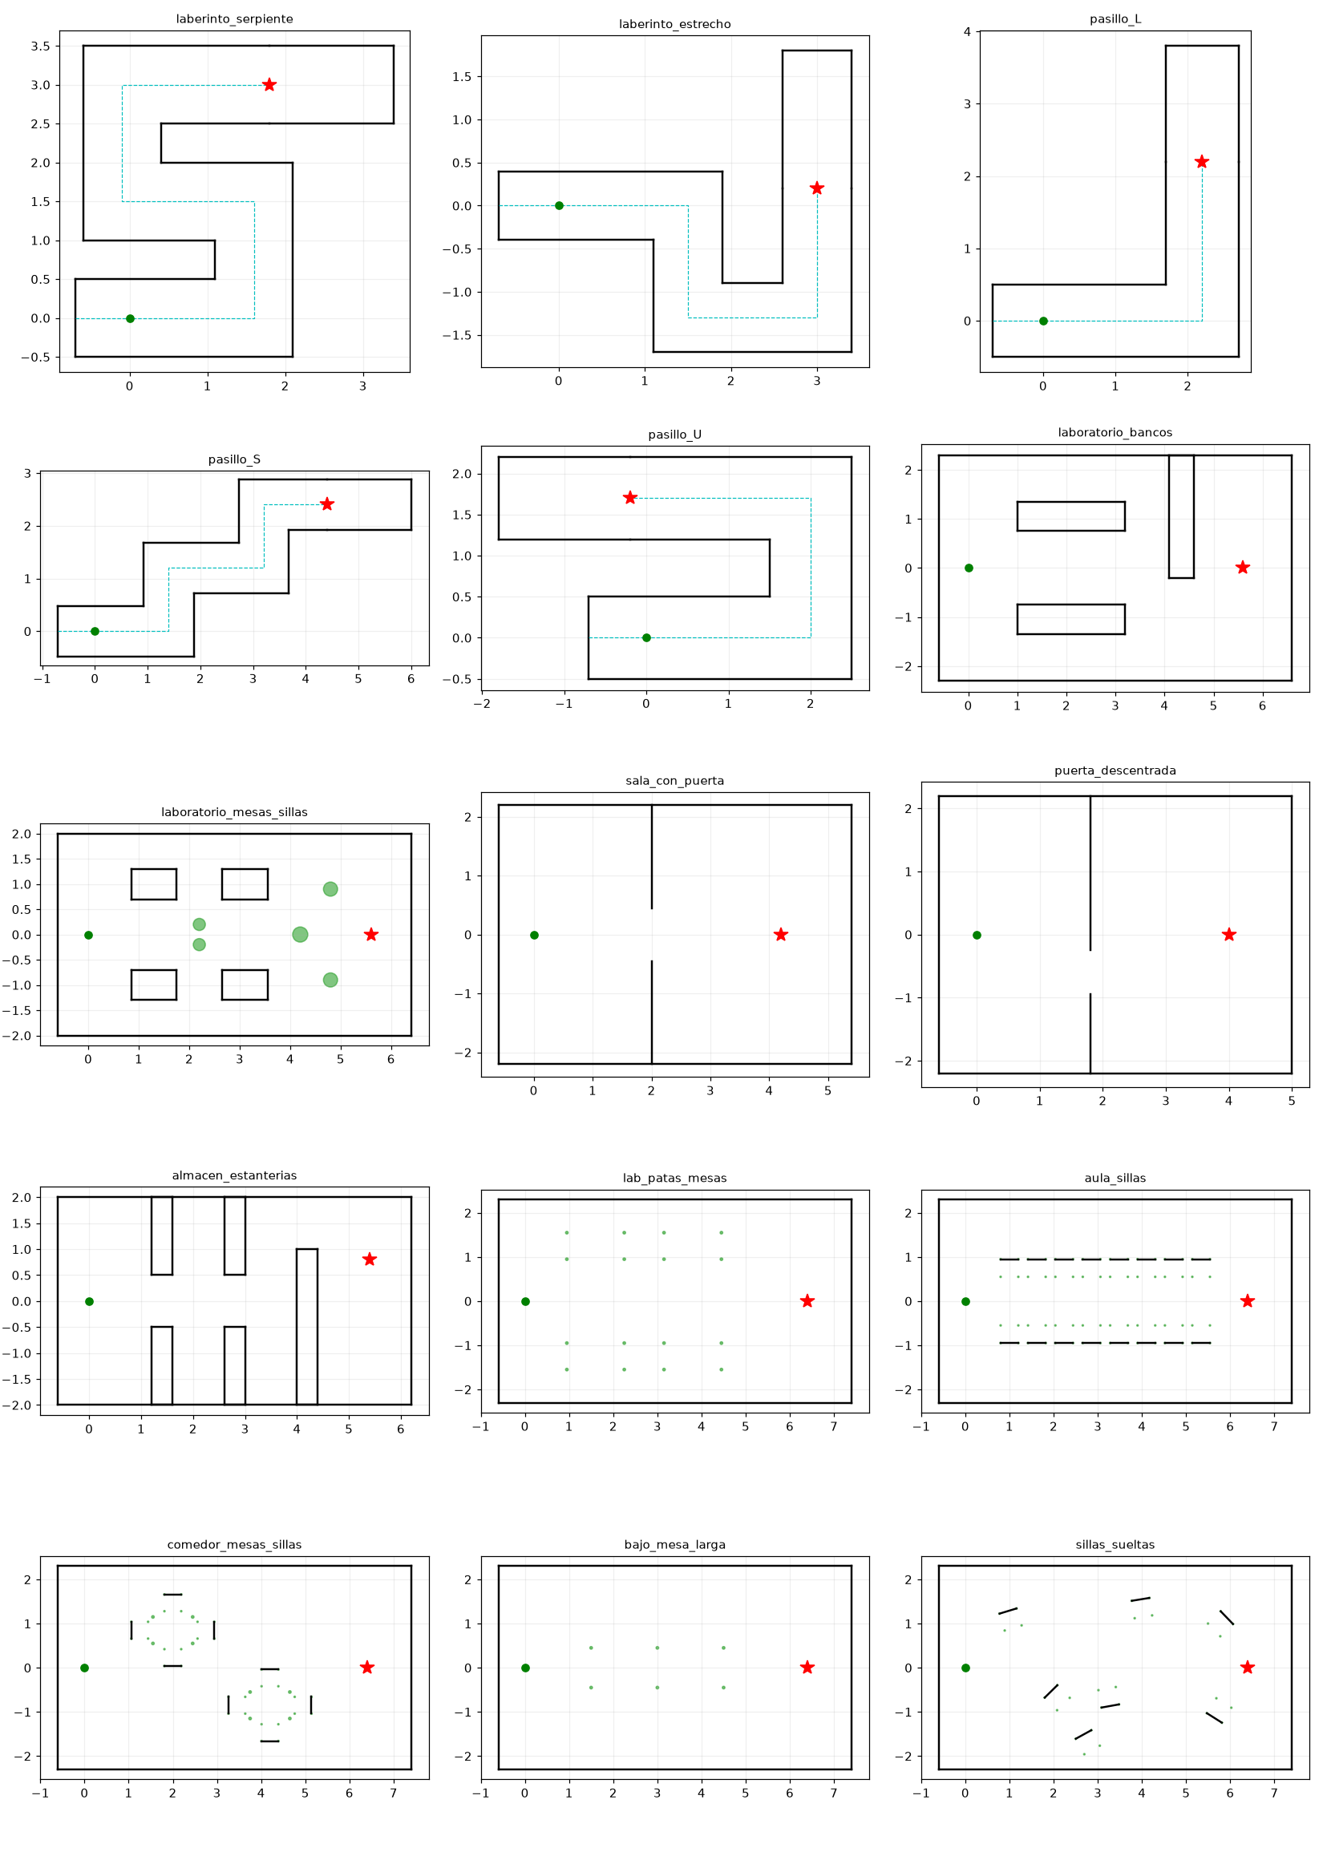
Mapas nuevos (verde = salida, estrella = meta).
Hallazgo clave: con la configuración de HOY el robot simulado no resuelve casi ninguna esquina de 90° (éxito 0/4 en pasillo_L, laberintos y laboratorio). Las curvas suaves de 60° sí (4/4). Con 1 pulso de giro el robot avanza en arco y se sale por la pared exterior de la esquina; el explorador real solo gira 1 pulso al bloquearse. Por eso el entrenamiento incluye las maniobras (giro de varios pulsos, retroceso, histéresis, pausa, escape).

3. Entrenamiento Monte Carlo / CEM (interior + exterior)
EN CURSO: 17 generaciones; mejor coste 27.177, HOY 15.083.

4. Detección de plagas en coles
Datos nuevos: aphid-generalization (626 + 260 fotos de pulgón con máscaras → cajas), AgroPest-12, y los 272 fondos sin planta como negativos. El detector v2 añade la clase pulgón (la plaga real de las coles del operador: Brevicoryne brassicae).
clase | mAP50 previo (col_10h) | mAP50 v2
col_planta | 0.805 | 0.809
col_cogollo | 0.797 | 0.791
dano_hoja | 0.171 | 0.137
pulgon | — | 0.705
v2: mAP50 0.61, precisión 0.689, recall 0.587. Falsos positivos: {"fondos_val": {"fotos": 34, "cajas": 0, "cajas_por_foto": 0.0}, "coles_operador_74": {"fotos": 74, "cajas": 25, "por_clase": {"col_planta": 0, "col_cogollo": 1, "dano_hoja": 0, "pulgon": 24}}}
validación con fotos del mismo origen; las coles del operador no están etiquetadas (solo se cuentan cajas).

5. Digitalización del mapa del robot
jetson/backend/digitalizar_mapa.py convierte el mapa de ocupación (PGM) en un plano vectorial: muros como segmentos rectos (Hough + fusión + ajuste a los ejes del edificio), esquinas, espacios y área. Salidas SVG a escala, DXF (AutoCAD), JSON y PNG. API: POST /api/mapas/digitalizar; botón «Digitalizar» en la lista de mapas del dashboard.
deriva de la pose | recall % (≤10 cm) | precisión % | error medio cm
sin_deriva | 92.8 | 95.5 | 4.0
deriva_1pct | 82.2 | 85.1 | 5.9
deriva_3pct | 71.3 | 55.6 | 10.0
Verdad conocida: los 10 mapas simulados, recorridos con el LIDAR calibrado y una pose con deriva (el SLAM real mide ~1-1,5 %). Sin deriva el plano coincide al 93-95 %; con deriva la calidad cae: el cuello de botella es el SLAM, no la vectorización.
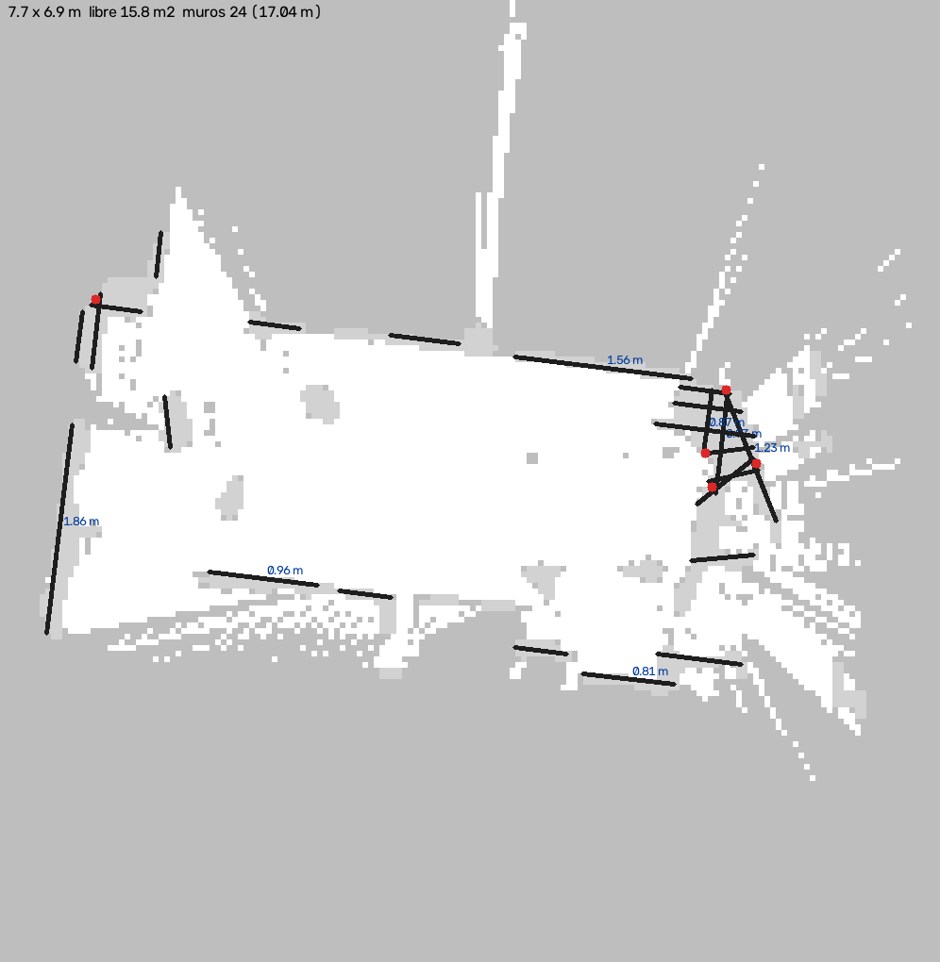
Mapa real guardado (mision_20261023_1618) digitalizado: 24 muros, 17 m.

6. Datasets descargados
dataset de plantas medicinales | imágenes | origen
indian_medicinal_plant | 5945 | kaggle warcoder/indian-medicinal-plant-image-dataset
oriental_medicinal_herb | 1471 | kaggle trientran/oriental-medicinal-herb-images (CC-BY-NC-SA-4.0)
plagas (extra) | origen
aphid_generalization | kaggle chahineeee/aphid-generalization (pulgón con máscaras)
agropest12 | kaggle rupankarmajumdar/crop-pests-dataset (12 plagas con cajas)
Son fotos de otras plantas y cámaras: sirven para preentrenar y medir, no sustituyen fotos de la planta del operador. Verificar licencia antes de redistribuir.

7. Contraste con fotos y videos reales
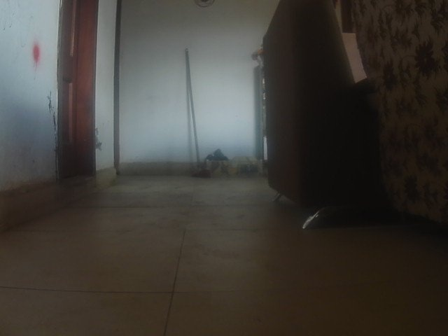
Cámara del robot, prueba real del 22-oct.
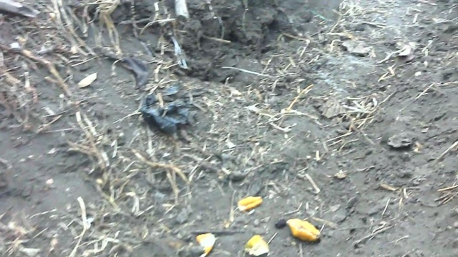
Video real del operador (suelo).
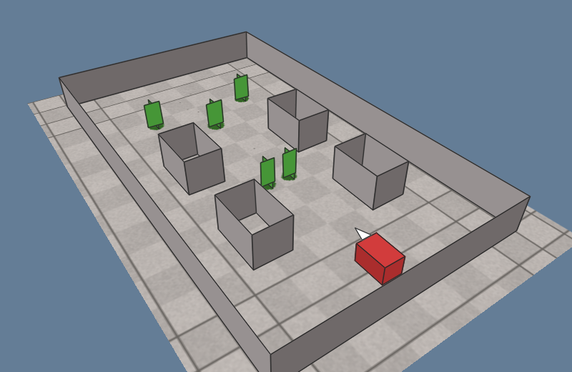
Simulación: laboratorio con mesas y sillas (suelo de baldosa nuevo).
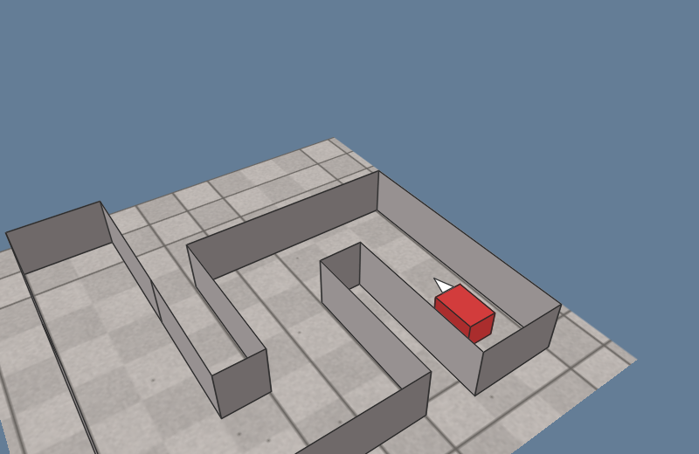
Simulación: laberinto en serpiente.
Comparación honesta: el LIDAR simulado usa el ruido medido con el robot parado y los sectores del chasis medidos; el renderizado es esquemático (no fotorrealista) y la cámara simulada no reproduce la oscuridad ni el desenfoque reales (brillo 65/255, nitidez < 60). No se afirma que la simulación sea indistinguible de la imagen real.

7b. Guardián del sendero y patas de mesas/sillas
Escenarios nuevos con patas (círculos de 3 y 1,7 cm de radio + respaldos): lab_patas_mesas, aula_sillas, comedor_mesas_sillas, bajo_mesa_larga, sillas_sueltas. guardian_sendero.py mide el error contra la referencia, corrige con pulsos, correlaciona LIDAR + IMU + cámara + error con una memoria de casos (qué se hizo en situaciones parecidas y cuánto mejoró) y APUNTA cada corrección real (JSONL + memoria). Apagado en el robot (guardian_sendero_activo=false).
modo | éxito % | contactos/ep | RMSE cm | pico cm | progreso
base (explorador de hoy) | 17.4 | 0.99 | 31.7 | 44.9 | 0.50
guardián, solo ley | 44.9 | 0.58 | 7.2 | 9.9 | 0.65
guardián + memoria entrenada | 44.9 | 0.55 | 7.0 | 9.8 | 0.65
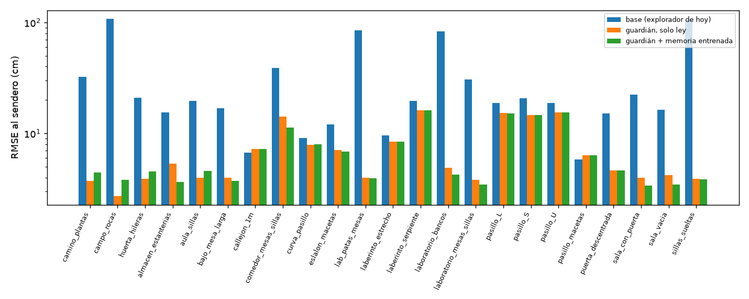
Error medio contra el sendero por escenario (escala log; 3 semillas nuevas por escenario).
Lectura honesta: el grueso de la mejora viene de la ley de control (Stanley con el giro por pulso medido); la memoria por correlación de sensores es neutra-positiva en simulación (la física simulada es consistente, así que no tiene mucho que aprender). Su valor esperado está en el robot real, donde el suelo, el agarre y la deriva cambian: eso NO está demostrado. En la cámara del simulador el sendero se deriva del error verdadero con ruido (sintética). No mejora: curva_pasillo (empeora levemente), callejón de 1 m, eslalon, laberintos ni pasillos con esquina (esos dependen de las maniobras man_*).
Mapas con las patas de mesas y sillas (fila inferior).
Ancla de rumbo por paredes en MapaScan (banco con deriva 1-3 %): precisión 94-97 % sin ella y no mejora con ella; se deja apagada.

7c. Entrenamiento por misiones (4 h, 71 generaciones)
7 misiones largas (huerta de 14 m, campo extenso, camino curvo, laberinto con macetas, laboratorio con patas, dos salas con puerta, pasillo en L) en las que el robot debe llegar sin contactos, escanear y contar las plantas. Éxito = llegó + 0 contactos + error de conteo <= 15 % + recall >= 80 %. Validación: 6 semillas nuevas por misión (42 episodios por candidato). El detector/escaneo/conteo son hipótesis del simulador (mision_sim.py), sin calibrar.
candidato | éxito % | llegó % | contactos/ep | recall | error conteo | t (s)
top1 | 47.6 | 76.2 | 1.738 | 0.787 | 0.361 | 280.49
top2 | 33.3 | 78.6 | 2.476 | 0.755 | 0.33 | 259.007
top3 | 26.2 | 76.2 | 3.548 | 0.735 | 0.378 | 273.036
top4 | 40.5 | 81.0 | 2.071 | 0.754 | 0.331 | 253.852
top5 | 40.5 | 88.1 | 1.476 | 0.796 | 0.297 | 238.924
media_final | 16.7 | 45.2 | 12.595 | 0.657 | 0.311 | 344.393
HOY_con_guardian_y_maniobras | 21.4 | 38.1 | 0.929 | 0.533 | 0.432 | 157.148
HOY_con_guardian | 21.4 | 35.7 | 0.69 | 0.51 | 0.458 | 161.955
ROBOT_DE_HOY | 0.0 | 2.4 | 1.333 | 0.245 | 0.722 | 116.283
misión | éxito % (mejor) | llegó % | contactos/ep | error conteo | éxito % (hoy) | llegó % (hoy)
huerta_larga | 83.3 | 100.0 | 0.167 | 0.028 | 0.0 | 0.0
campo_extenso | 0.0 | 83.3 | 3.167 | 0.321 | 0.0 | 0.0
camino_curvo | 66.7 | 100.0 | 0.0 | 0.095 | 0.0 | 0.0
laberinto_macetas | 0.0 | 33.3 | 6.0 | 1.048 | 0.0 | 0.0
lab_macetas | 66.7 | 100.0 | 0.167 | 0.062 | 0.0 | 0.0
salas_puerta | 0.0 | 100.0 | 0.333 | 0.445 | 0.0 | 16.7
pasillo_L_plantas | 66.7 | 100.0 | 0.5 | 0.083 | 0.0 | 0.0
Estrés (hardware flojo): mejor: éxito 28.6 %, llegó 76.2 %, contactos/ep 3.143; HOY_con_guardian: éxito 19.0 %, llegó 23.8 %, contactos/ep 1.0; ROBOT_DE_HOY: éxito 0.0 %, llegó 4.8 %, contactos/ep 1.19
Parámetros del mejor candidato (NO desplegados): {"escala_int": 0.089, "escala_ext": 0.315, "suavidad_duty": 0.376, "suavidad_periodo_s": 0.268, "sendero_tol_cm": 7.631, "avance_libre_int": 73.71, "avance_libre_ext": 81.462, "cono_int": 53.177, "cono_ext": 12.12, "fu_adel": 80.79, "fu_pivote": 100.0, "fu_tras": 111.219, "fu_dif_del": 100.0, "fu_acel": 413.878, "fu_frena": 1000.0, "fu_freno_ms": 219.837, "fu_comp_neg": 55.672, "fu_comp_pos": 3.237, "man_giro_pulsos": 2, "man_retroceso_cm": 26.436, "man_atras_pulsos": 2, "man_histeresis_cm": 13.057, "man_pausa_s": 1.198, "man_escape_s": 10.312, "man_desacel_cm": 2.811, "man_desacel_factor": 0.555, "mis_dist_insp_m": 0.343, "mis_escaneo_s": 6.415, "guardian_tol_cm": 4.564, "guardian_tol_deg": 6.537, "mx_hueco_m": 0.92, "mx_grados_pulso": 4.041, "mx_giro_largo": 5, "mx_bordear_s": 15.096, "mx_rumbo_tol_deg": 24.466, "mx_ventana_s": 26.999}
Sigue fallando: campo_extenso (0 % éxito, 3,2 contactos/ep), laberinto_macetas (0 %, 6 contactos/ep, conteo con 105 % de error) y salas_puerta (llega siempre pero el conteo falla).

8. Contradicciones y correcciones
- MANIFEST_1.md §0 dice que el signo invertido de la velocidad de rf2o está «sin corregir», pero la memoria del proyecto lo da por corregido el 2026-10-23: no hay entrada en el Historial que lo respalde. A verificar en el robot.
- entrenar_intensivo.py: el espacio de búsqueda no incluía las maniobras (man_*) que el simulador sí tiene; los mapas con esquinas no se podían resolver. Añadidas (8 parámetros).
- entorno_calibrado.py declaraba una «sala en L» pendiente porque el robot simulado atraviesa la pared; el simulador no bloquea físicamente las paredes (solo cuenta contactos). Sigue siendo así: un contacto en una esquina cuenta como fallo pero no detiene el modelo.
- git: tools/kaggle/publicar/dataset/{dataset,real}.npz aparecen borrados en el árbol de trabajo y no se incluyen en el commit de este informe.

9. No verificado / pendiente
- Nada de lo entrenado se probó en el robot real; las maniobras man_* no están portadas al explorador.
- El visor 3D interior (static/interior_render.js) no se pudo abrir en un navegador desde esta sesión: sin prueba visual.
- El detector de pulgón no está validado con fotos etiquetadas de las coles del operador.
- Los datos ambientales del SCD40 siguen siendo simulados (ver memoria).

